Гомельский Государственный Университет им. Ф. Скорины

**Отчёт по лабораторной работе**

**«Особенности идентификации уязвимостей ОС Windows»**

**Проверил:**

Грищенко В.В.

**Студенка МС – 42:**

Кислова К.В.

Г. Гомель

**Цель работы**

Обучение основным методам и средствам сканирования уязвимостей ОС Windows.

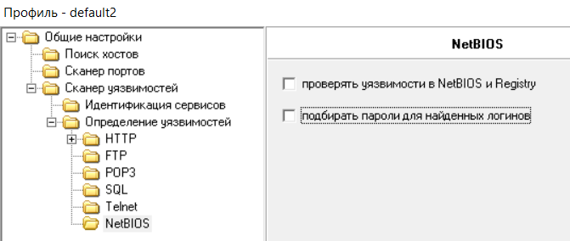

В консоли сканера XSpider открыть вкладку «Учетные записи». Создать учетную запись «Аудит сервера Windows», указать пароль. Включить в профиле опцию «Расширенная проверка Windows» и выбрать созданную учётную запись. Указать транспорты. Сохранить профиль и выполнить повторное сканирование. Проанализировать найденные уязвимости приложений и учетные записи.

